中兴Android系统界面软件设计与开发

**项目解决方案**

**版本：1.0**

编写： 杨 帆

校对： 张 翔

审核： 李 联

批准： 朱怡安

**西北工业大学－中兴通讯嵌入式系统联合开发实验室**

**2011年8月**

**目 录**

1引言 4

1.1文档标识 4

1.2项目概述 4

1.3文档概述 4

1.4参考文档 5

2任务描述 6

2.1需求说明 6

2.1.1硬件要求 6

2.1.2软件功能 6

2.2资源与产出 19

2.3技术要求 20

3实施方案 21

3.1解决思路 21

3.1.1人机界面设计实现 21

3.1.2 Android系统架构 21

3.1.3应用 Android SDK 24

3.2功能实现方案 25

3.2.1功能1－锁屏 25

3.2.2功能2－动态壁纸 25

3.2.3功能3－时钟及天气预报 26

3.2.4功能4－网络书签 26

3.2.5功能5－联系人 27

3.2.6功能6－社交网络 27

3.2.7功能7－滑屏 27

3.2.8功能8－任务管理器 27

3.2.9功能9－桌面编辑 27

3.2.10功能10－功能菜单 27

3.2.11功能11－音乐播放控制 28

3.2.12功能12－驿站 28

3.3项目基本信息 28

3.4工作量估算 28

3.5项目报价 30

# 1引言

## 1.1文档标识

中文名称：《项目解决方案》。

英文名称：“Project Solution Suggestion（PSS）”。

文档版本：“1.0”。

文档编号：“SSM-ZTE-AndroidUI-PSS-1.0(E)”。

## 1.2项目概述

本文档适用于“中兴Android系统界面软件设计与开发”项目（以下简称“AndroidUI项目”）的开发过程。AndroidUI项目由中兴通讯股份有限公司（以下简称“中兴通讯”）提出，由西北工业大学－中兴通讯嵌入式系统联合开发实验室（以下简称“联合实验室”）负责实施，该项目标识号为“SSM-ZTE-AndroidUI”，其软件产品版本号为“1.0”，包括三个内部版本，分别是0.1版、0.2版和0.3版。

项目内容为：

基于Android 3.2系统版本，针对中兴通讯设计开发的平板电脑，联合实验室依据中兴通讯提出的用户需求和设计的软件界面，深度定制Android系统的人机界面及应用软件界面，完成中兴Android系统界面软件的设计与开发。

## 1.3文档概述

本文档依据国家标准[《GB/T 8567-2006计算机软件文档编制规范》](../资料/GBT%208567-2006%20计算机软件文档编制规范.pdf)制定，属于技术文档，仅限于联合实验室和中兴通讯的项目相关人员阅读。

本文档分别从项目概述、任务描述，以及实施方案这三个方面，详细说明了AndroidUI项目的解决方案，并给出了工作量估算和项目报价。

## 1.4参考文档

* [《GB/T 8567-2006计算机软件文档编制规范》](../资料/GBT%208567-2006%20计算机软件文档编制规范.pdf)，国家标准
* [《高校合作项目要求说明书－中兴Android系统界面软件设计与开发（讨论稿）》，](../资料/高校合作项目要求说明书－中兴Android系统界面软件设计与开发（讨论稿）.doc)中兴通讯提供
* [《SSM-ZTE-AndroidUI-FAR-1.0(E) 可行性分析报告》](SSM-ZTE-AndroidUI-FAR-1.0(E)%20可行性分析报告.docx)，联合实验室编写

# 2任务描述

## 2.1需求说明

### 2.1.1硬件要求

* 运行在中兴设计开发的平板电脑之上
* 采用触摸屏进行交互操作
* 屏幕分辨率为1280×800
* 屏幕尺寸为7寸～10寸之间
* 支持多点触控技术
* 支持重力感应技术

### 2.1.2软件功能

#### 2.1.2.1功能1－锁屏

锁屏后，所有当前运行任务的运行都不受影响。锁屏界面显示时间、日期和电池电量（如图1）。需要解锁时，在屏幕上长按解锁按钮，屏幕将解锁并返回锁屏前的状态。

用户可设定是否启用锁屏时默认动态壁纸，若不启用，则锁屏时壁纸为用户当前设置的壁纸，可以为静态壁纸、普通动态壁纸和可随时间和天气变幻风格的壁纸（如图1、2、3）；若启用锁屏动态壁纸，则当锁屏时壁纸切换为可随时间和天气变幻风格的壁纸，该壁纸能够获取天气信息，并根据天气和时间变幻壁纸风格。

若联网并能够获取天气数据，则动态壁纸随时间和天气变换；若没联网或无法获取天气信息时，动态壁纸仅随时间作出变换。

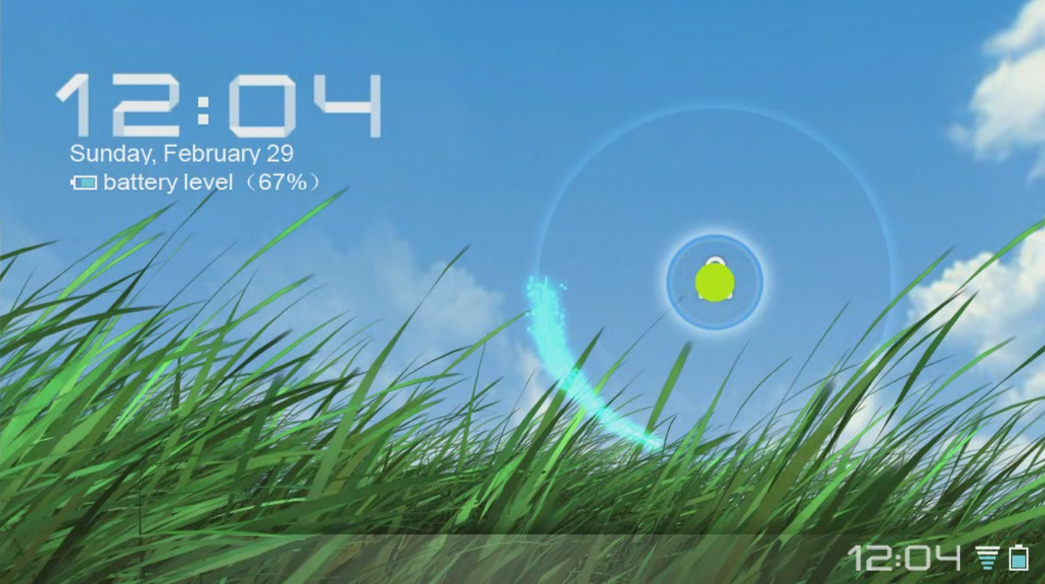

图1 解锁界面

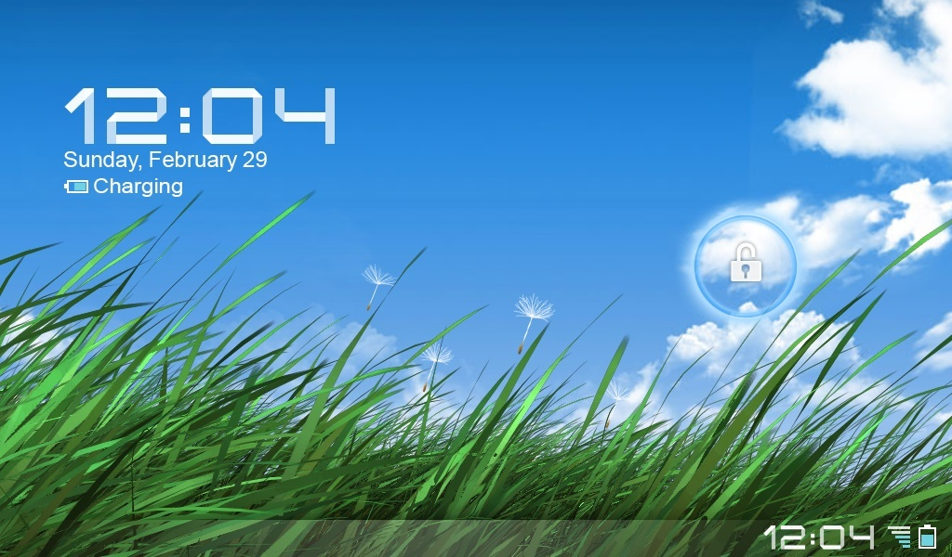

图2 晴天

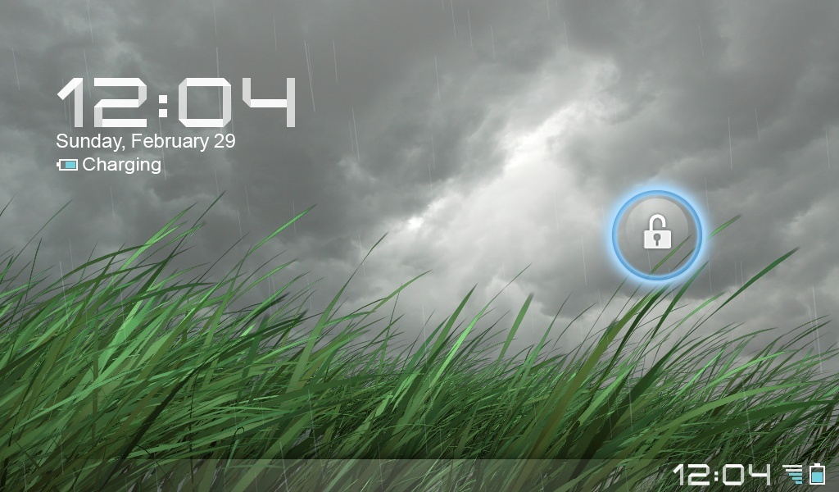

图3 雨天

#### 2.1.2.2功能2－动态壁纸

两个样式动态壁纸，蓝色湖面（如图4）和风吹草地（如图5、6）动态壁纸。

蓝色湖面动态壁纸：背景为蓝色湖面，湖面上有光点由远及近飘来。当有与背景进行交互的天气widget且为下雨天时，从widget中滴落下的雨滴会在湖面上形成涟漪扩散开。

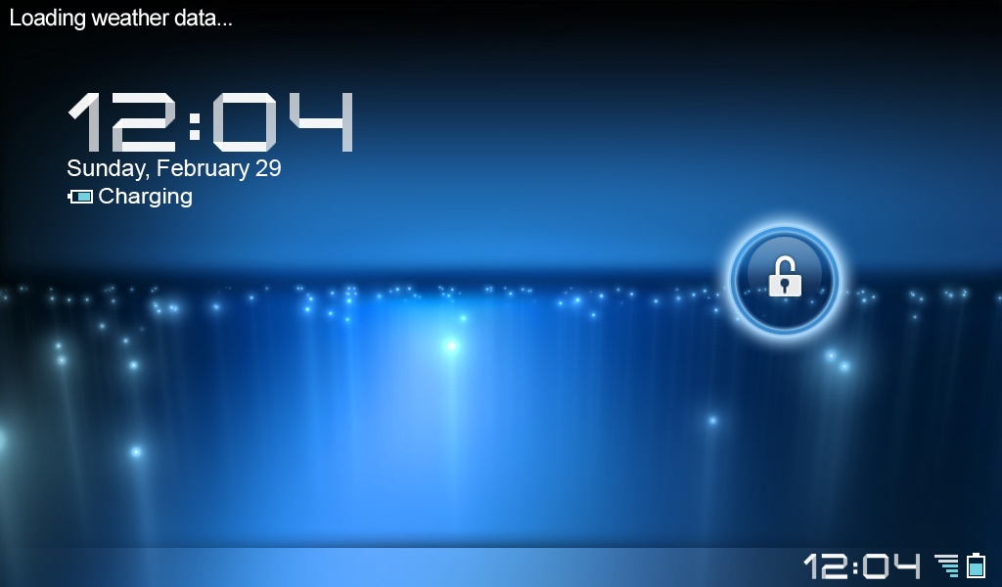

图4 蓝色湖面背景

风吹草地动态壁纸：该壁纸背景为蓝色天空下草地上小草随风飘摆。该壁纸能够随时间和天气变换不同的表现形式，可以随时间展现出白天和黑夜的场景，也可以随天气变换为飘着蒲公英、风和日丽的晴天（如图5），或者为阴云密布、电闪雷鸣下着雨的雨天（如图6），以及雪天等。



图5 晴天时，风吹草地



图6 下雨时风吹草地

#### 2.1.2.3功能3－时钟及天气预报

获取当前时间、日期和天气信息并显示。用户上下滑动可切换城市。

样式一（如图7）：widget左上角为表示天气的图片和温度等，下部为城市、日期和时间。该widget为静态显示。用户向下滑动可切换城市，天气显示为切换到城市的实时天气。

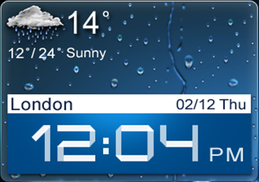

图7 样式一

样式二（如图8）：该widget上半部分为表示天气在切换时有动画效果的图片，中间偏左为温度和天气的文字，下方是时间，时间及后面表示上下午的PM、AM为立体效果，在时间发生变化时，变化的数字翻转变幻。下雨天气时，雨滴能与蓝色湖面背景动态桌面进行交互，水滴滴落的地方出现涟漪；雨滴滴落到三维数字上时，雨滴会落到数字上，并从数字上滴落同样与背景交互。下雪天气时，数字上方飘落的雪花会堆积在数字上。用户向上或向下滑动可以切换城市，切换时数字与滑动方向通向旋转一个角度后还原，天气显示为预存列表中位置的天气情况。

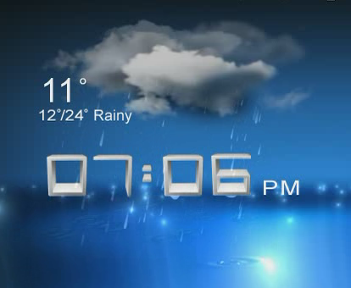

图8 样式二

#### 2.1.2.4功能4－网络书签

以缩略图的形式显示用户经常浏览的网站，点击缩略图，打开浏览器并进入该网站。网络书签的设计效果如图9所示，用户可通过上下滑动来查看所有书签，滑动时会有震颤效果，如图10所示。点击书签会有震颤效果，且被点击的页面会从书签中飘出到整个屏幕，后台调用浏览器显示书签保存连接地址的内容，效果如图11显示。

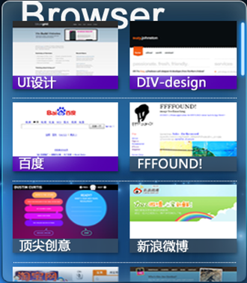

图9 网络书签

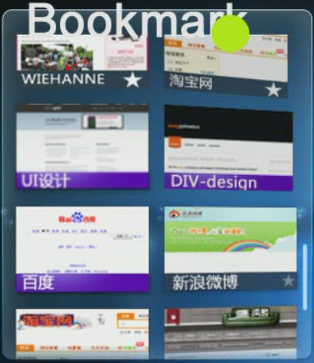

图10 网络书签滑动效果

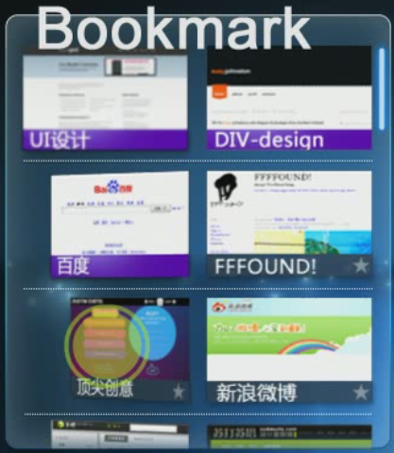

图11 网络书签点击效果

#### 2.1.2.5功能5－联系人

以缩略图的形式显示用户保存的联系人（如图12）。滑动效果与网络书签类似。

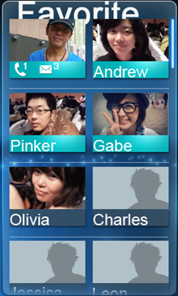

图12 联系人

#### 2.1.2.6功能6－社交网络

与当前热门的微博进行整合，查看好友发布的信息并发布个人信息。

样式一（如图13）：点击刷新按钮后为从上往下翻转滑入一条新微博。

样式二（如图14）：用户向上滑动当前页面，当前页以折纸方式向上退出，下条微博由下往上滑入显示区域。

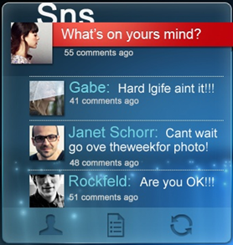 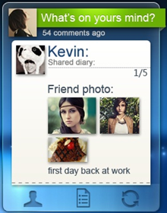

图13 样式一 图14 样式二

#### 2.1.2.7功能7－滑屏

用户在桌面上左右滑动进行桌面切换。

滑屏效果如图15显示，用户以普通速度滑屏时，任务栏与上面工具栏淡出桌面，导航栏从屏幕下方飞入，停顿0.5s后淡出，导航栏显示所有桌面的缩略图。桌面切换采用冰片效果，并具备柔韧性。当用户慢速滑动屏幕并且手指没有离开屏幕时，任务栏与上面工具栏淡出桌面，导航栏从屏幕下方飞入并停顿直到用户滑动结束后淡出，页面根据用户滑动的方向和速度翻转，页面缩小，同时左右显示上一页和下一页局部。当用户快速滑屏时，过程同上，但一次切换几页。另一种一次滑过几页的方法为用户使用多根手指滑屏，几根手指即为滑过几页。

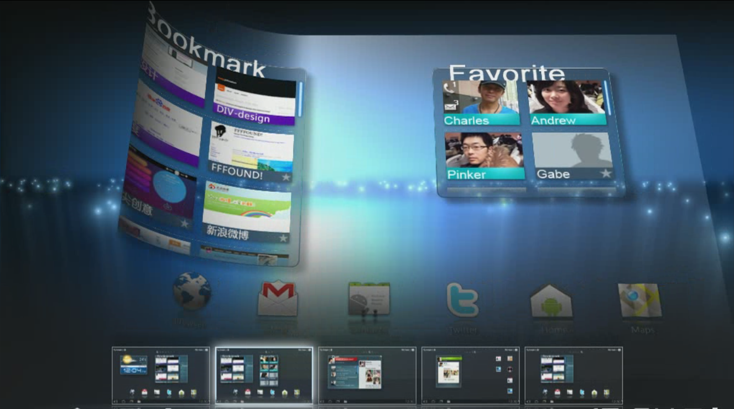

图15 滑屏

#### 2.1.2.8功能8－任务管理器

点击任务栏上 按钮，从左侧推出扇形任务管理器(如图16所示)。主要功能如下：

1. 沿扇形区域列出了当前打开的各个应用程序缩略图，并在其右上角有一个“删除”按钮，点击该按钮，可以关闭该缩略图对应的应用程序。

2. 手指短按住扇形的某个区域时，该区域附近（XZ平面）沿Y轴有一个轻微的上下颤动。

3. 手指沿着扇形弧线滑动时，除第2条功能效果外，整个扇形块呈钟摆式转动。同时，转动方向与手指滑动方向相同，速度和手指的滑动速度成正比。

4. 手指长按住某个应用程序缩略图时（激活该图对应的应用程序），同时沿Z轴水平旋转180度后，以XY平面内顺时针轨迹，像冰片一样从扇形区域飘出来，并逐步占满整个屏幕。另外，该扇形任务管理器从屏幕左侧消失。

5. 点击界面下方和系统栏上的“返回”按钮，可以关闭当前应用程序。该应用程序界面沿着第4条的轨迹逆向返回原来在扇形区域的位置，也逐渐从屏幕消失。

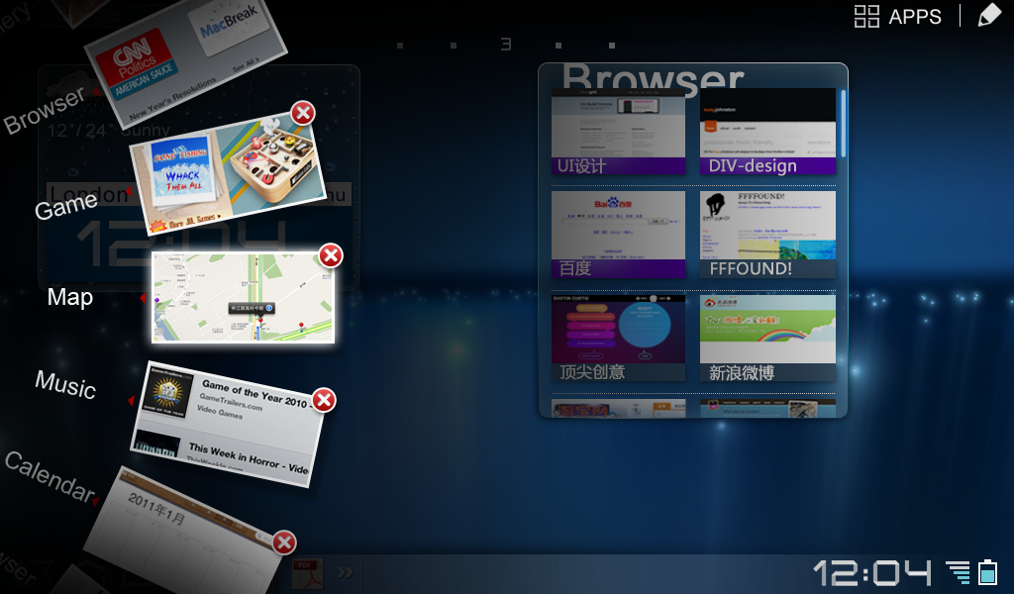

图16 多任务

#### 2.1.2.9功能9－桌面编辑

默认情况下有五个桌面，用户可根据自身需求增加或删除。用户可向指定桌面添加widget，应用程序的快捷方式，并可更改桌面背景。

点击界面右上角的“页面编辑”按钮，进入页面编辑界面（如图17所示）。主要功能如下：

1. 布局：屏幕上半部分放置五个桌面，该五个桌面紧贴XZ轴沿Y轴具有透视效果。中间部分等距离分布四个按钮，分别是”Widgets”，”App Shortcuts”，”Wallpaper”，”More”。下半部分紧贴XY轴、Z轴方向逐渐倾斜放置若干应用程序图标，错落分布于冰片面板上。

2. 进入方式：上半部分和下半部分沿Z轴从前向后推入，中间部分逐渐出现。上半部分五个桌面随机沿Y轴前后轻微颤动。

3. 手指滑动冰片面板，该面板随之水平移动，方向与滑动方向相同，速度与滑动速度成正比。

3. 点击“Widgets”按钮，冰片面板显示当前所有的widgets，可通过左右滑动查看。（见图17）长按某一widget（见图18）时，该缩略图改变摆放方式为沿XZ竖直放置，并没XY轴前后轻微颤动。将其拖动至某一指定桌面时，直线移动到指定桌面位置。同时，桌面背景呈现若干等距经纬直线。

点击“App Shortcuts”按钮，可采用与添加widget相同的方式向指定桌面添加应用程序的快捷方式，呈现效果如前所述。

点击“Wallpaper”按钮，显示所有的背景，点击图片可更改桌面背景（见图19），呈现效果如前所述。

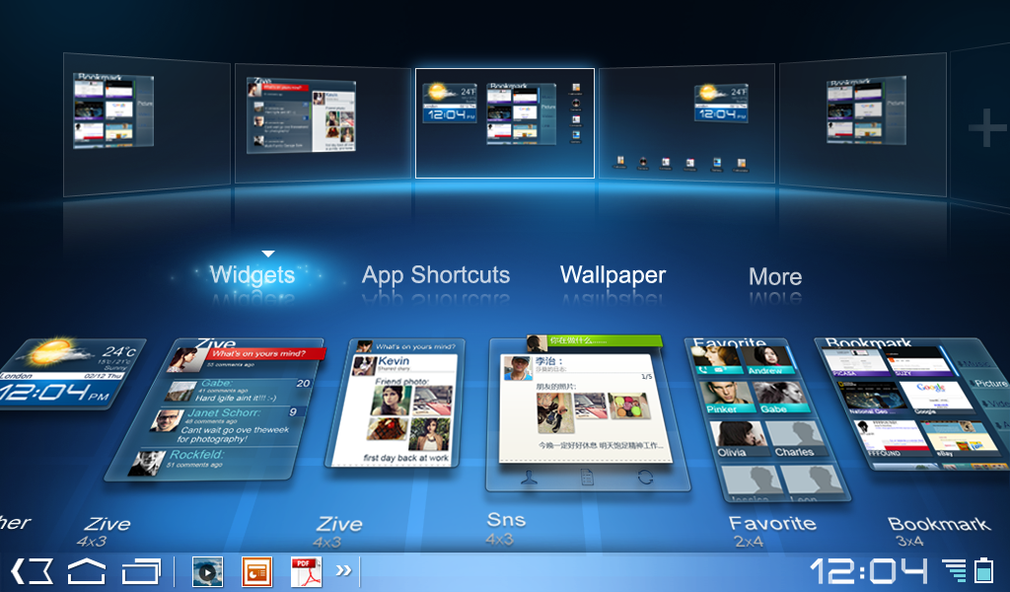

图17 页面编辑-Widgets

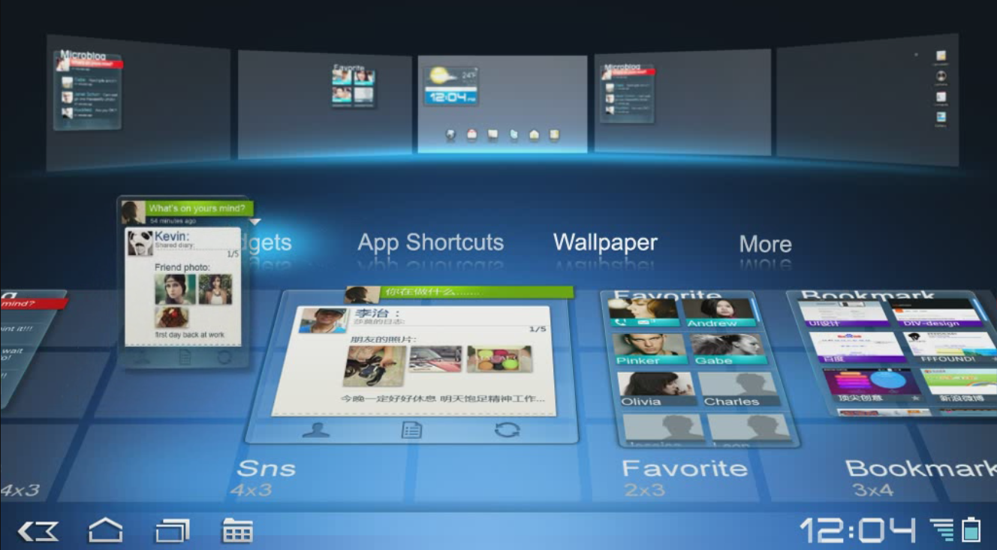

图18 页面编辑-拖拽

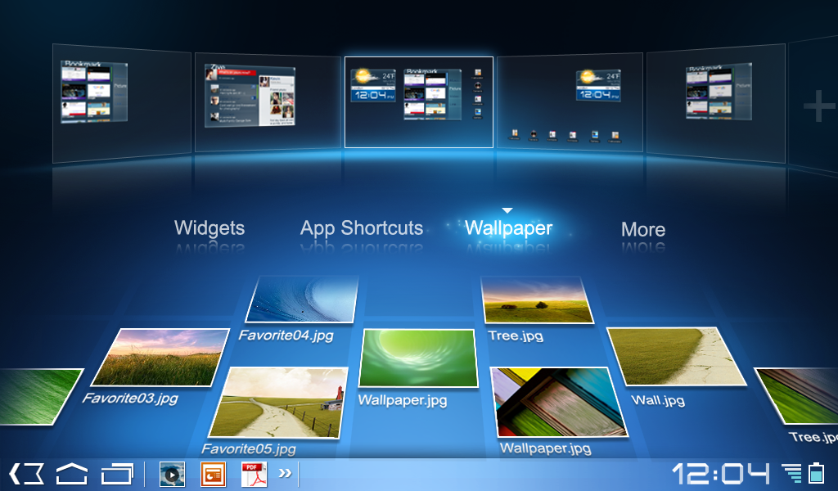

图19 页面编辑-墙纸

#### 2.1.2.10功能10－功能菜单

用户点击右上角  图标，将切换至功能菜单界面，显示系统中的各种应用（如图20）。

点击功能菜单中应用图标将启动相应应用程序，长按图标将从下方飞入导航栏，显示各个桌面的缩略图，这时可将图标拖动到任意一个桌面的任意位置，当手指离开屏幕后该应用将在相应桌面创建快捷方式，并当前显示为这个页面。

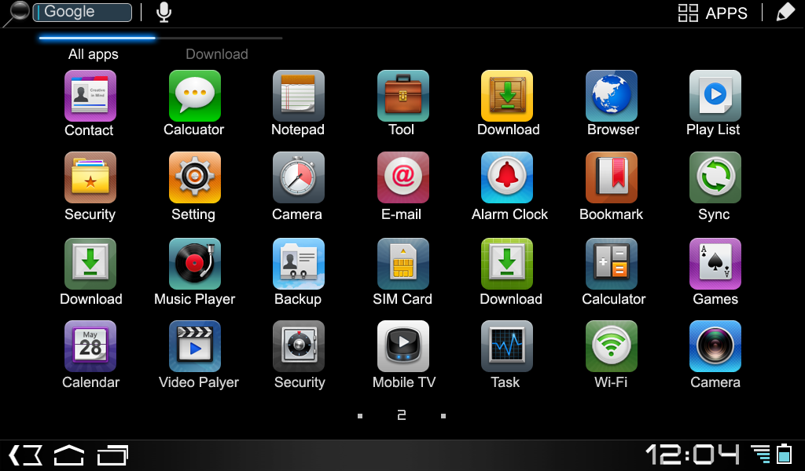

图20 功能菜单

#### 2.1.2.11功能11－音乐播放控制

开关和音乐播放控制条集成在状态栏中，用户可以查看当前播放的音乐信息，播放进度，等，并和以进行播放、关闭，上一首、下一首等操作（如图21）。

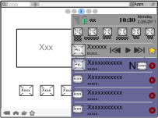

图21 音乐播放控制

#### 2.1.2.12功能12－驿站

该功能尚不明确。

## 2.2资源与产出

中兴通讯负责提供如下资源：

* 软硬件开发环境，包括平板电脑、Android3.0或3.1系统源代码及相关文档；
* 软件开发规范，包括编码规范、代码走查规则、代码编译要求；
* 用户需求；
* UI设计方案及相关资源；
* 软件版本计划及要求；
* 软件外部测试报告；
* 项目验收标准。

联合实验室负责提供如下资源：

* 项目开发场所；
* 项目开发用PC机、笔记本、网络服务器、网络环境；
* 项目开发人员；

联合实验室负责提供如下产出：

* 软件项目解决方案；
* 软件项目开发计划；
* 软件需求规格说明书；
* 软件人机界面设计说明书；
* 软件详细设计说明书；
* 软件源代码及版本说明文档；
* 软件代码走查报告；
* 项目阶段进展报告；
* 软件内部测试报告；
* 软件安装包及使用说明书；
* 项目验收申请报告。

## 2.3技术要求

* 基于Android 3.2系统版本；
* 针对触摸屏设计，支持多点触控技术，支持重力感应技术；
* 开发过程中采用自动化软件工具CheckStyle进行代码走查；
* 优化人机交互方式。

# 3实施方案

## 3.1解决思路

本方案的设计思路是在熟练掌握Android-SDK应用的基础上，深入研究Launcher应用，掌握Launcher的运行机制及各个类负责实现的功能。针对中兴通讯提供的UI设计方案进行设计分析，对Launcher应用程序进行深度定制，最后将定制过的Launcher替换系统自带的Launcher，从而实现Android 系统界面的定制。

### 3.1.1人机界面设计实现

根据中兴通讯提供的UI设计方案要求，参考Android 3.2系统已有的功能界面，分析设计一套人机界面交互框架，并针对中兴通讯的风格进行美化设计，最终实现一套独一无二的中兴Android系统人机界面。

### 3.1.2 Android系统架构

Android的系统架构和其操作系统一样，采用了分层的架构，如图22所示，Android系统架构分为四层，从高到低分别是应用程序层、应用程序框架层、系统运行库层和Linux核心层。

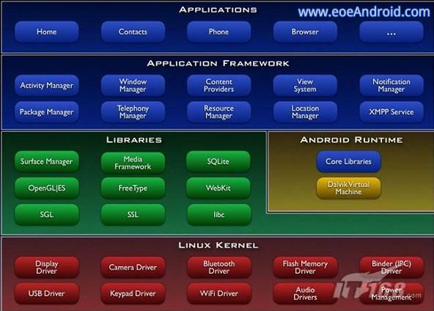

图22 Android系统架构图

**1) 应用程序**

Android系统会同一系列核心应用程序包一起发布，该应用程序包括email客户端，SMS短消息程序，日历，地图，浏览器，联系人管理程序等。所有的应用程序都是使用JAVA语言编写的。

**2) 应用程序框架**

开发人员可以完全访问核心应用程序所使用的API框架。该应用程序的架构设计简化了组件的重用，任何一个应用程序都可以发布它的功能块，并且任何其它的应用程序都可以使用其所发布的功能块（不过得遵循框架的安全性限制）。同样，该应用程序重用机制也使用户可以方便的替换程序组件。

隐藏在每个应用后面的是一系列的服务和系统, 其中包括：

* 丰富而又可扩展的视图(Views)，可以用来构建应用程序， 它包括列表(lists)，网格(grids)，文本框(text boxes)，按钮(buttons)， 甚至可嵌入的web浏览器。
* 内容提供器(Content Providers)使得应用程序可以访问另一个应用程序的数据（如联系人数据库）， 或者共享它们自己的数据
* 资源管理器(Resource Manager)提供非代码资源的访问，如本地字符串、图形和布局文件( layout files )。
* 通知管理器 (Notification Manager) 使得应用程序可以在状态栏中显示自定义的提示信息。
* 活动管理器( Activity Manager) 用来管理应用程序生命周期并提供常用的导航回退功能。

**3) 系统运行库**

(1) 程序库

Android 包含一些C/C++库，这些库能被Android系统中不同的组件使用。它们通过 Android 应用程序框架为开发者提供服务。以下是一些核心库：

* 系统 C 库：一个从 BSD 继承来的标准 C 系统函数库(libc)， 它是专门为基于 embedded linux 的设备定制的。
* 媒体库：基于 PacketVideo OpenCORE;该库支持多种常用的音频、视频格式回放和录制，同时支持静态图像文件。编码格式包括MPEG4、H.264、MP3、AAC、AMR、JPG、PNG 。
* Surface Manager：对显示子系统的管理，并且为多个应用程序提供了2D和3D图层的无缝融合。
* LibWebCore：一个最新的web浏览器引擎用，支持Android浏览器和一个可嵌入的web视图。
* SGL：底层的2D图形引擎。
* 3D libraries：基于OpenGL ES 1.0 APIs实现，该库可以使用硬件3D加速(如果可用)或者使用高度优化的3D软加速。
* FreeType：位图(bitmap)和矢量(vector)字体显示。
* SQLite：一个对于所有应用程序可用，功能强劲的轻型关系型数据库引擎。

(2) Android 运行库

Android 包括了一个核心库，该核心库提供了JAVA编程语言核心库的大多数功能。

每一个Android应用程序都在它自己的进程中运行，都拥有一个独立的Dalvik虚拟机实例。Dalvik被设计成一个设备可以同时高效地运行多个虚拟系统。Dalvik虚拟机执行(.dex)的Dalvik可执行文件，该格式文件针对小内存使用做了优化。同时虚拟机是基于寄存器的，所有的类经由JAVA编译器编译，然后通过SDK中 的 "dx" 工具转化成.dex格式由虚拟机执行。Dalvik虚拟机依赖于Linux内核的一些功能，比如线程机制和底层内存管理机制。

**4) Linux 内核**

Android 的核心系统服务依赖于Linux 2.6内核，如安全性、内存管理、进程管理、网络协议栈和驱动模型。Linux内核也同时作为硬件和软件栈之间的抽象层。

### 3.1.3应用 Android SDK

Android平台的应用程序是用Java语言编写的，所以最基本的还是需要J2SE平台提供的Java编译工具以及运行时环境。仅有这些还不够，既然是开发Android平台的应用程序，还必须配置使用Android平台的SDK。

Android SDK中包含非常的丰富的开发资源，包括丰富的辅助工具和完备的开发参考。

* “add-ons”中包含的是附加资源，主要是Google API第三版的开发包和文档资源。
* “docs”中包含的是完整的Android SDK参考文档，包括SDK发布信息、开发引导和API参考。
* “platforms”中可能包含多个版本的SDK的内容，每个版本的文件夹中，又包含该版本相关的内容。其中比较重要的内容有：
  + “images”中存放的是该版本平台的核心镜像文件，包括QEMU系统的镜像文件。
  + “skins”中存放的是该版本平台模拟器的皮肤设置。
  + “tools”中存放的是与该版本平台有关的工具，包括调试桥接工具、模拟器、数据库工具等。
  + “android.jar”文件是Android SDK的内核，是支持Android平台的核心包。
* “tools”文件夹中存放的是SDK附带的Android平台的共用工具。
* “usb_driver”文件夹中是USB设备的驱动，支持x86和amd64架构。

## 3.2功能实现方案

### 3.2.1功能1－锁屏

采用Android SDK提供的android.app.admin.DevicePolicyManager包实现锁屏功能。采用Property Animation实现锁屏的动画效果以及使用android.app.WallpaperManager调用不同的壁纸。

### 3.2.2功能2－动态壁纸

采用RenderScript（渲染脚本）技术实现动态壁纸功能，RenderScript具备高性能的3D渲染和计算操作。首先使用RenderScript API 实现图形渲染和计算功能，用C语言实现。然后Android的构建工具根据这些代码自动映射一系列的Java类。最后在Android 框架内使用android.renderscript提供的方法调用C语言实现的功能。

### 3.2.3功能3－时钟及天气预报

时钟和天气预报功能属于桌面Widget定制，在android系统1.5以后提供了AppWidget framework可方便用户通过AppWidgetHost、AppWidgetManager进行Widget定制，功能中需要定制两种风格的Widget，一种为静态Widget，一种为动态Widget。关于静态Widget定制，目前可供参考源码相对较多，通过系统提供的API可较容易实现，动态Widget定制由于需要根据天气、时间调整壁纸亮度，与壁纸进行交互等功能，而且需要大量的3D特效实现，实现方案还需进一步研究确认，因此提供以下两种方案。

#### 3.2.3.1方案一

在Widget中直接进行壁纸交互的控制，如雨天、雪天在Widget中控制臂之中雨滴或者雪块的形成，3D特效采用系统提供的OpenGL接口实现。

#### 3.2.3.2方案二

Widget应用与动态壁纸应用程序进行数据交互，由壁纸应用在接收到天气Widget数据后控制产生交互效果，3D特效采用系统提供的OpenGL接口实现。

### 3.2.4功能4－网络书签

通过android.provider.Browser等类接口重新开发书签Widget，然后实现Widget上下拖动振颤效果，浏览器启动效果在无源码情况下可能无法实现。

### 3.2.5功能5－联系人

采用系统提供的android.provider.ContactsContract等接口实现联系人Widget后，再采用系统提供的OpenGL接口实现实现3D特效。

### 3.2.6功能6－社交网络

社交网络功能可定义为微博Widget定制，在实现本功能前需要首先选定一款API接口完善的微博应用，如新浪微博，应用系统提供的Widget定制接口，完成微博Widget功能定制，3D效果采用系统提供的OpenGL接口实现。

### 3.2.7功能7－滑屏

采用Android 提供的OpenGL API 实现滑屏功能。

### 3.2.8功能8－任务管理器

使用Android提供的Notification API 在原有状态栏上添加一个按钮，点击按钮调用任务管理器。再使用android.app.ActivityManager包来管理当前系统正在运行的程序。

### 3.2.9功能9－桌面编辑

基于Android SDK 3.2，在Launcher应用中实现桌面编辑功能。

### 3.2.10功能10－功能菜单

参考Android手机Launcher的源码，研究相关技术，主要是获取当前系统所有的应用程序信息、调用应用程序、卸载应用程序以及拖动应用程序快捷方式至桌面。掌握相关技术后，使用Android 3.2 SDK实现功能菜单。

### 3.2.11功能11－音乐播放控制

重新开发SystemUI应用，首先实现SystemUI已有的功能，再实现音乐播放控制功能，最近替换原生的SystemUI应用。

### 3.2.12功能12－驿站

因功能尚不明确，暂无解决方案。

## 3.3项目基本信息

项目名称：中兴Android系统界面软件设计与开发

项目负责人：朱怡安

项目联系人：李联

项目经理：杨帆

项目组员：朱怡安、蒋泽军、杨帆、陆伟、黄姝娟、段俊花、李联及研究生八人

## 3.4工作量估算

对于工作量估算如表1所示：

表1 项目工作量估算表

|  |  |  |  |  |
| --- | --- | --- | --- | --- |
| **任务** | **技术难度** | **复杂度** | **工作量预估** | **开发人员** |
| 系统架构设计及技术 | ★★★★★ | ★★★★★ | 2.0人月 | 朱怡安（教授、博导） |
| 用户界面交互设计 | ★★★★ | ★★★★ | 1.0人月 | 杨帆（博士、讲师） |
| 用户界面美术设计 | ★★★ | ★★★ | 1.0人月 | 杨帆（博士、讲师） |
| 单桌面多任务模块 | ★★★ | ★★★ | 1.0人月 | 蒋泽军（教授） |
| 功能菜单模块 | ★★ | ★★★ | 1.0人月 | 蒋泽军（教授） |
| 运行任务管理模块 | ★★★ | ★★ | 1.0人月 | 陆伟（博士、讲师） |
| 设备状态显示模块 | ★★ | ★★★★ | 1.5人月 | 陆伟（博士、讲师） |
| 自动手动锁屏模块 | ★★ | ★★ | 1.5人月 | 陆伟（博士、讲师） |
| 常用功能快捷启动模块 | ★★ | ★★ | 0.2人月 | 陆伟（博士、讲师） |
| 桌面Widget应用模块 | ★★★ | ★★★ | 1.0人月 | 黄姝娟（博士、讲师） |
| 系统设置模块 | ★★★ | ★★★★ | 1.5人月 | 黄姝娟（博士、讲师） |
| 3D视效模块 | ★★★★★ | ★★★★★ | 2.0人月 | 杨帆（博士、讲师） |
| 拨号模块 | ★★ | ★★★★ | 1.5人月 | 杨帆（博士、讲师） |
| 语音通话模块 | ★★★★ | ★★★★ | 1.5人月 | 杨帆（博士、讲师） |
| 来电提示模块 | ★★★ | ★★ | 1.5人月 | 段俊花（讲师） |
| 通话记录模块 | ★★ | ★★ | 1.5人月 | 段俊花（讲师） |
| 通话设置模块 | ★★ | ★★ | 1.5人月 | 段俊花（讲师） |
| 发送短消息模块 | ★★★ | ★★★★ | 1.5人月 | 杨帆（博士、讲师） |
| 短消息管理模块 | ★★ | ★★ | 1.5人月 | 杨帆（博士、讲师） |
| 短消息设置模块 | ★★ | ★★ | 1.5人月 | 杨帆（博士、讲师） |
| 通讯录管理模块 | ★★ | ★★★★ | 1.0人月 | 朱怡安（教授、博导） |
| 综合联系人管理模块 | ★★★ | ★★★★★ | 2.0人月 | 蒋泽军（教授） |
| 项目管理与协调 | ★★ | ★★ | 0.3人月 | 李联（助理研究员） |
| **合计** | **30.0人月** | | | |

说明：

* 技术难度指该模块所采用技术的难易程度，“★”数目越多难度越高，最高5颗“★”。
* 工作复杂度指该模块开发任务的复杂程度，“★”数目越多难度越高，最高5颗“★”。

## 3.5项目报价

本项目工作量估算为30.0人月，每人月报价为6500.00人民币（联合实验室约定价格），即工作量报价19.50万元。

故本项目整体报价为人民币19.5万元整。